北京联合大学财务管理专业近五年典型就业案例
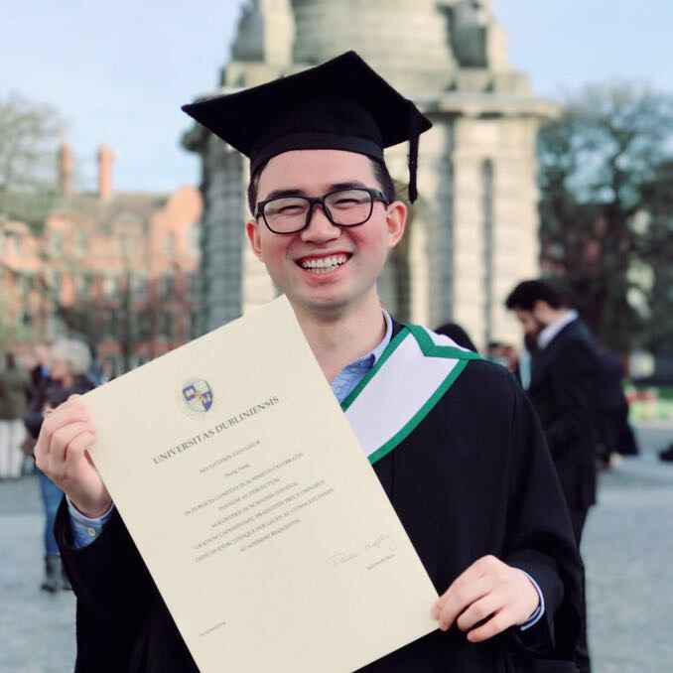

1.方宏，男，2016年毕业于财务管理专业。参与学校国际交流项目获得爱尔兰圣三一大学金融风险管理专业硕士学位。现就职于TMF Group都柏林分部，职位是财务咨询师。


2.钟瑞奇，男，2016年毕业于财务管理专业，硕士毕业于英国邓迪大学银行金融专业。
2018年10月入职德勤华永会计师事务所北京分所。职位：审计师。



3.张一挥，男，2016年毕业于财务管理专业。现就职于中建一局常德万达项目，职务是项目会计。


4.丁锐，男，2016年毕业于财务管理专业。现工作于天健会计师事务所（特殊普通合伙）北京分所，职位是审计师。

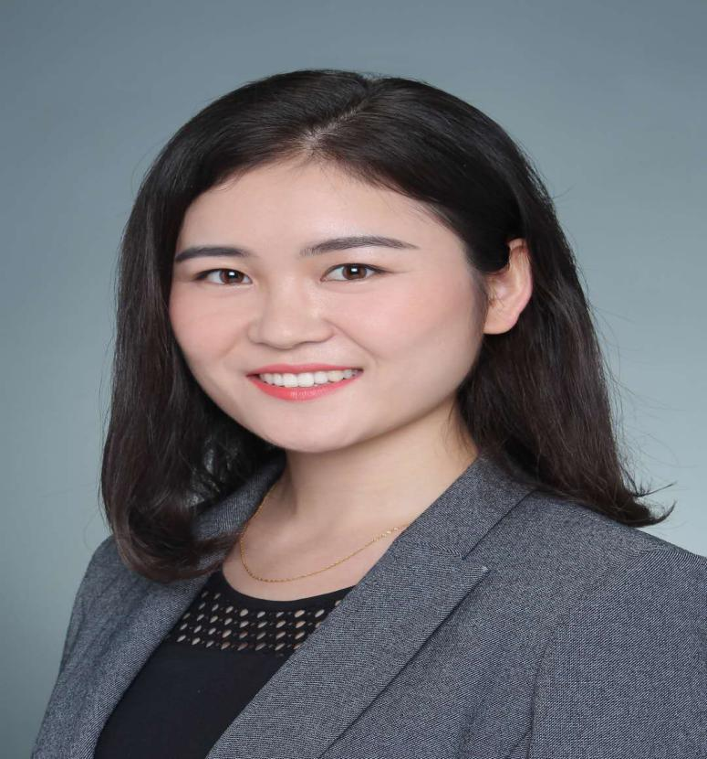

5.赵悦，女，2016年毕业于财务管理专业。现工作于锐仕方达（北京）人力资源顾问有限公司，职位是互联网新零售行业猎头顾问。

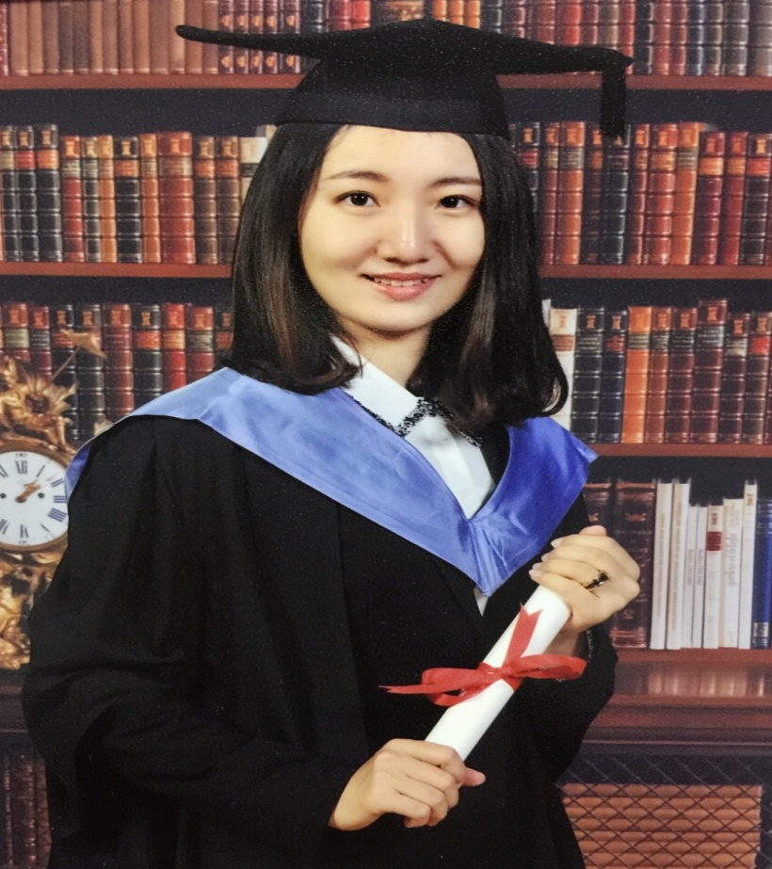
6.吴振瑜，女，2016年毕业于财务管理专业。英国利物浦大学管理学硕士，现就职于中国航空工业发展研究中心，经济管理研究所研究员。

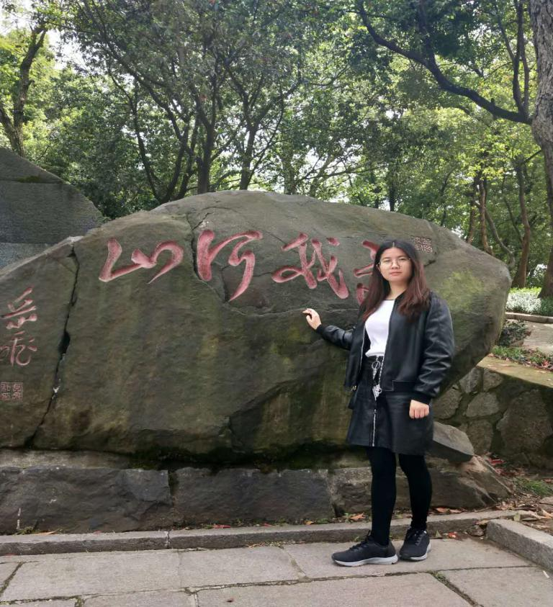

7.何秋秋，女，2017年毕业于财务管理专业。现就职于贵州省岑巩县国家税务局，职位是税源管理科科员。

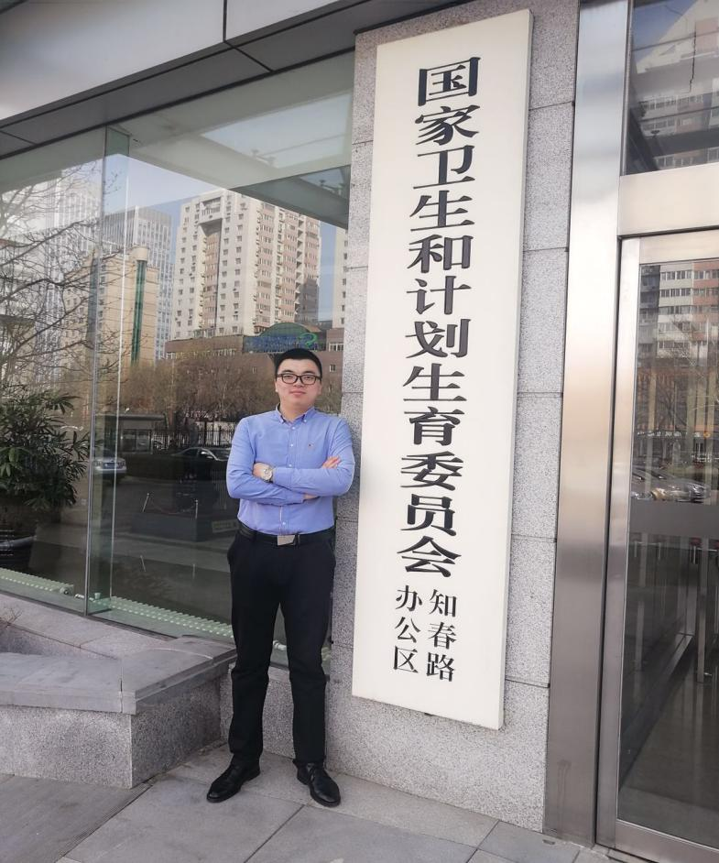
8.章玉，男，2017年毕业于财务管理专业。现就职于国家卫生和计划生育委员会体改司（国务院医改办）。



9.杨蕾，女，2017年毕业于财务管理专业。目前就职于中国工商银行北京分行，柜员。


10.张梦，女，2017年毕业于财务管理专业。现就职于北京和信合税务师事务所，职位是审计师。

